**公告**

* 进入游戏的公告界面

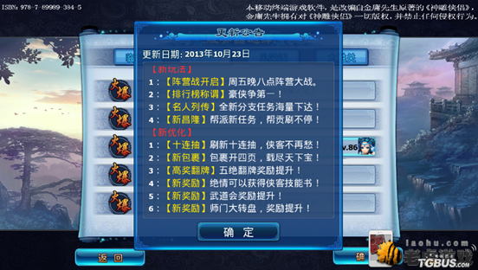

* 每次进入选区界面的时候，弹出更新公告，公告的内容使用GM平台编写（每天只有第一次上线的时候弹出）
* 需要可以编辑文字颜色，格式，字号
* 之后在游戏中设置功能中可以打开公告界面
* 公告界面一页显示不完的可以上下滑动
* 活动开启时在屏幕上方的滚动横幅公告，开始滚动时，出现横幅资源，滚动结束后，横幅资源消失。

滚动公告可以在后台中配置滚动事件（指定日期区间，指定时间，每隔多长时间播放一次）

滚动公告如果出现两个或者多个公告播放时间重叠，冲突，则按照按照GM后台编写的顺序播放依次播放。

* 玩家获得了紫色以上品质的伙伴时，滚动公告：恭喜xx获得了xxx伙伴（只在抽取伙伴和合成伙伴处增加）
* 玩家获得了紫色以上品质的宠物时，滚动公告：恭喜xx获得了xxx宠物
* 玩家排名达到离线竞技场前3名时，滚动公告：恭喜xx达到竞技场第x名
* 玩家将任何技能升级到10级时，滚动公告：恭喜xx将xx技能升到10级
* 在线竞技场达到最高段位时，滚动公告：恭喜xx在线竞技场达到钻石段位